刘亚：既想当官又想发财，“脚踩两只船”让我步步走向深渊
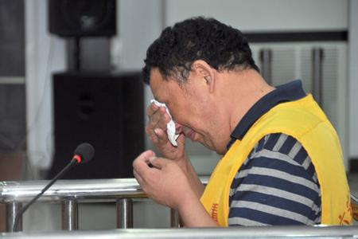
- 1
- 2
- 3
- 4

2014年8月，刘亚受到开除党籍、开除公职处分。2015年8月，法院以受贿罪、利用影响力受贿罪、巨额财产来源不明罪判处刘亚有期徒刑20年，并处没收个人财产70万元。



经查，刘亚在任期间，违规干预和插手市场经营活动，并利用职务影响大肆索取、收受贿赂约1260万元，巨额财产来源不明约364万元。


1962年3月生，汉族，安徽濉溪县人。1983年12月入党，中央党校大学学历。1981年7月参加工作，历任淮北市濉溪县柳孜中学教师，濉溪县濉溪镇经委主任、副镇长，古饶镇副书记、镇长，濉溪镇副书记、镇长，濉溪县副县长，淮北市烈山区委副书记、区长、区委书记、区人大主任，蚌埠市副市长。
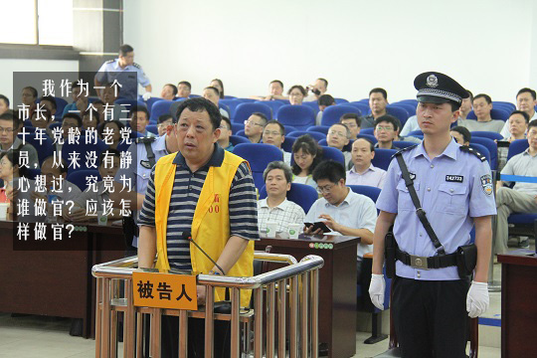
PreviousNext
- 1
- 2
- 3
刘亚悔过书
我是一个农民的儿子。1981年毕业于淮北师范学校。19岁成为一名中学教师，从此，改变了祖祖辈辈面朝黄土背朝天的农民命运。第一个月领到18.5元工资，那时候感到很有面子，也觉得很有身份，很有干头。
后来自己一路拼搏，从一名教师转入机关，从基层干部做起，到镇长、副县长、区长、副市长。三十年来自己想的很多，说的很多，干的也很多，但人生路没有走好，走上了犯罪的道路。
2006年，我介绍某集团公司董事长黄某某到我原来工作过的烈山区购买一个煤矿，黄某某为了感谢我给他提供了挣钱的机会，五年送给我450万元。现在回过头来想，自己胆子太大了，也太可怕了。一点法制观念都没有，一点党的纪律都不讲。还有2011年购买某公司的房子，为了从中谋利，采取编制施工合同的补偿形式，从中得到160万元。另外自己不顾身份与企业老板非正常交往。前后三十年，由做小生意挣钱到投机取巧捞钱，到明目张胆收钱，这样无原则、无法制、无道德底线干下去，出事是必然的，不出事是偶然的。除此之外，自己还与多个企业老板有不正常的经济关系，多年收受违纪、违规、违法资金近二千万元。一个党的干部，严重违纪违法，主要是思想变化、宗旨意识不强造成的。
反思自己堕落的主要原因，有以下几点：
（一）缺乏党员应有的崇高境界

我作为一个市长，一个有三十年党龄的老党员，从来没有静心想过，究竟为谁做官？应该怎样做官？
自己身在福中不知福，个人利益、个人享受至上，暗地里总爱攀比：比谁的房子好，比谁在省里有关系，比谁提拔得快。结果比出了腐败思想，比出了不平衡心理，比出了低级庸俗的价值观和人生观。
自己既想当官，有个好名声，又想发财，给自己和家人留个后路，结果不但把自己的责任丢了，把党的宗旨忘了，更是由小到大，不知不觉走上了违法犯罪的道路。路是自己走的，麻烦是自己惹的，违法的事是自己干的，自己应该勇于面对，敢于担当。这都是由于自己不讲学习，不讲政治，不讲正气，致使觉悟低、境界低、水平低造成的。
（二）价值观念扭曲，宗旨观念不强
由于自己学习不够，研究不透，应用性不强，特别是党的宗旨意识不强，没有入心入脑，对全心全意的内涵，对大公（无）私的内涵，对一尘不染的内涵，没有真正领会，更没有真正做到，老认为是一种口号。实质上当官就是一种奉献，就是把自己交给组织，交给人民。
我记得曾国藩有句话：“人生三条路，从政、经商、做学问”。现实也是如此，不论官大官小，都不可能让你脚踩两只船，既当官又发财。这是人民的要求，这是党的纪律。“当官发财两条道”，挣钱和做官是矛盾的，是对立而不可统一的，而我却把二者统一起来了，我把挣钱作为一种“赌气”，总认为自己没人管，没人问了。只要有时间挣就挣，从辛苦做小生意挣钱，到当官后投机取巧捞钱，步步“深入”，步步走向深渊。
回想起来，自己参加工作三十年余，我所犯的错误，大部分都是2008年以后的。八十八岁的老父亲不止一次给我讲：“咱什么都不要了，就这吃不愁、喝不愁，现在就够咱的了，你可要注意。”我二十岁的儿子也讲过：“爸爸，钱不可没有，也不可多有，人的一生关键要有个好名声。”我悔恨自己上到八十多岁的老父亲的话没听，下到二十岁的儿子的话也没听，完全是自己抱侥幸心理，违背组织要求偷想偷干造成的。
党有党纪、国有国法，不论哪一级干部，法制的底线不可逾越！道德的底线不可逾越。“勿以善小而不为，勿以恶小而为之”。省委对我培养多年，从市委党校、省委党校到中央党校，赴苏州挂职、锻炼等多种形式培养。从学历上由中专到大专，又由大专到本科。组织上为了培养一个干部用心良苦，付出太多，而我完全辜负了组织的希望，走到今天这一步。怎么不后悔？又怎么不痛心！两个多月以来，一直在悔恨和悲痛中反思自己失败的人生。由于自己不注意学习，法律意识淡薄和道德底线缺失，犯下了严重的错误，欠了组织的政治债！欠了朋友们的经济债！欠了亲人的感情债！
希望自己还能有几年老年生活，能够好好照顾我亏欠多年并且患了癌症的妻子,同时为社会做些有益的事！

